Pompeji - Ausgrabungen

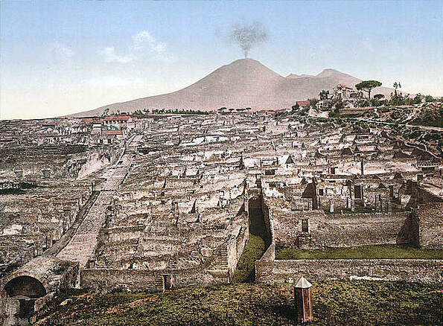
Nach einem schweren Erdbeben 62 nach Chr. ist der Vesuv ausgebrochen und überschüttete ganz Pompeji mit seiner Asche.
Lange Zeit galt Pompeji als verschollen, bis zum Jahre 1748. 1763 fand man bei Ausgrabungen ein Schild mit der Innschrift ,,respublica Pompeianorum“.
Damit war die Identifizierung der Stadt Pompeji sicher.
Denn dann fanden erste Ausgrabungen unter dem Bourbonen Karl III statt, mit dem Ziel, Kunstwerke zu rauben, die später im Nationalmuseum Neapels ausgestellt werden sollten.
Am Anfang des 19. Jh. fand man bei Grabungen die Ruinen des Forums. 1860 begann man mit den genauen und systematischen Grabungen vorzugehen. Durch diese Vorgehensweise fand man letztendlich Bauwerke, die sich zum Teil in einem guten Zustand befanden.

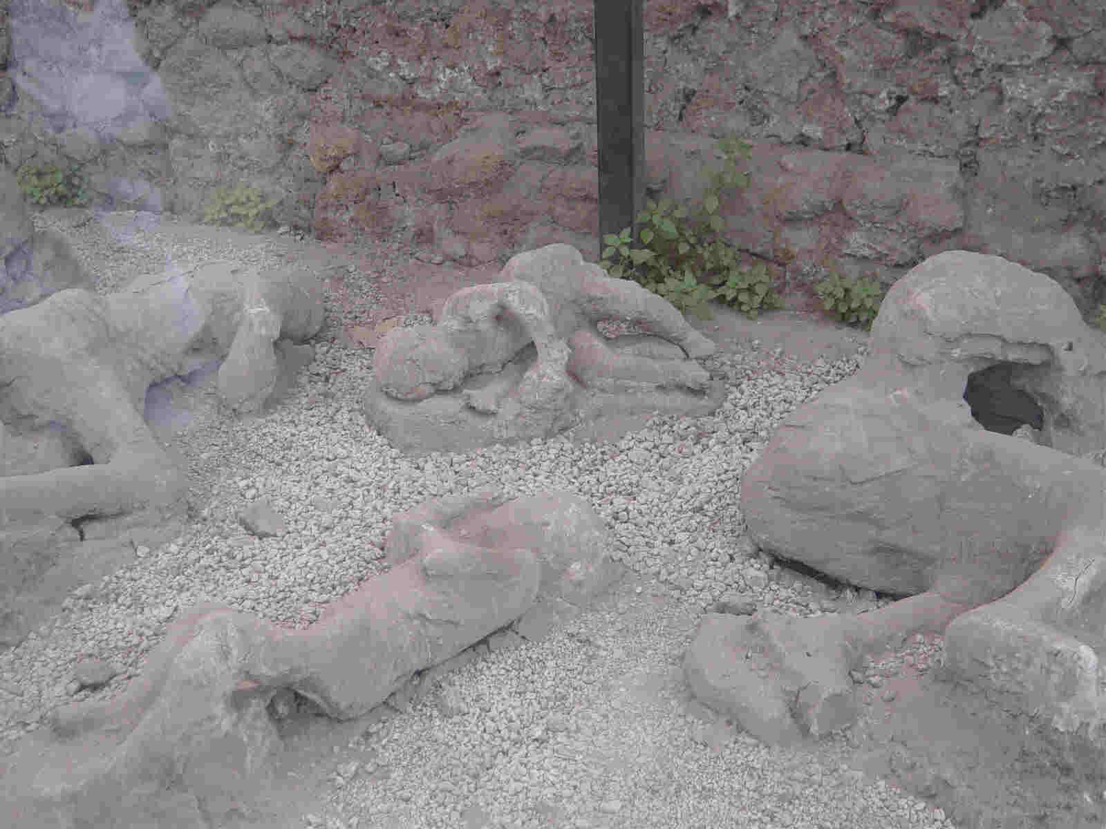
Nach einiger Zeit ermöglichten die Ausgrabungen einen Einblick in das Alltagsleben in der Stadt. Dieser Einblick zeigt uns, dass die Hafenstädte nur so von Handwerkern, Trägern, Hunden und Händlern wimmelte.
Man konnte außerdem an Wänden Inschriften erkennen, wie z.B. Liebesbotschaften. 1860 hatte der Führer der Ausgrabungen die Idee, die Hohlräume mit Gips zu füllen, um die versteinerten Abdrücke zum Vorschein zu bringen. Zwei Drittel der Stadt ist bereits freigelegt. Weitere Ausgrabungen sind absehbar. Bei Betrachtung der Ausgrabungen wird sichtbar, dass Pompeji von fünf großen Straßen durchzogen war. Fußwege, die aus Pflastersteinen gebaut wurden, gab es damals nur in großen Hauptstraßen. Die Fußwege waren ,,verkehrsberuhigte Zonen“. Sie waren offenbar für private ,,Versammlungen“ gedacht. Jeder hatte seine private auf den Fußwegen. Das sieht man an den verschiedenen Bürgersteigen. In Pompeji gab es verschiedene Möglichkeiten sich mit Wasser zu versorgen. Vor dem 1. Jh. Vor Chr. baute man Brunnen oder Zisternen an Kreuzungen, um an Wasser zu gelangen.

Im 1. Jh. Vor Chr. wurde ein Aquädukt gebaut, welches die Versorgung der ganzen Stadt mit Wasser ermöglichte. Die Entsorgung ihrer Abfälle war den Menschen dort jedoch nicht wichtig. Sie war nämlich sehr unhygienisch und wurde durch das Abwasser über die Straßen geführt.

Die Archäologen versuchen durch weitere Ausgrabungen den schnellen Verfall der Überreste der Stadt zu verhindern, um mehr geschichtliche Hintergründe der Stadt Pompeji zu erfahren.

